结构化程序设计
【大纲内容】
【1】顺序结构、分支结构和循环结构
【2】自顶向下、逐步求精的模块化程序设计
【2】流程图的概念及流程图描述

（一）程序三大基本结构（Program Control Structures）
在编程中，我们经常会安排程序按照一定的“路线”执行任务，这些路线就叫程序结构（Program Structure）。
C++ 中有三种最基本的结构：

1、顺序结构（Sequential Structure）
按照从上往下、一条一条语句顺序执行的方式。
像你早上起床后，一步一步完成：洗脸 → 刷牙 → 吃早饭，不能跳过。
C++ 示例：
cout << "打开书包" << endl;
cout << "拿出作业本" << endl;
cout << "开始写作业" << endl;

2、分支结构（Selection / Conditional Structure）
程序会根据某个条件，选择不同的路径。
如果今天下雨就打伞，不下雨就骑车。程序也会根据条件来判断。
C++ 示例：
if (isRaining) {
cout << "带伞出门" << endl;
} else {
cout << "骑车出门" << endl;
}

3、循环结构（Loop Structure）
当需要重复做某件事情时，用循环结构。
像做10道练习题，每道题都要写，就用循环。
C++ 示例：
for (int i = 1; i <= 5; i++) {
cout << "第" << i << "遍背课文" << endl;
}
考试注意事项 & 易错点：
错误类型 | 正确做法
结构写反了 | 顺序写在前，分支要判断，循环重复
忘了加大括号 | 分支或循环中多个语句要加 {}
判断条件写错 | == 是等于判断，别用成 =

（二）模块化程序设计：自顶向下，逐步求精（Top-down, Stepwise Refinement）
模块化设计（Modular Design）是将程序分成一个个功能小模块，每个模块只管一件事。
- “自顶向下” 就是：先想总体框架 → 再分小任务 → 每个任务继续分小步骤。
- “逐步求精” 就是：先写简单的外壳 → 一点点补充详细内容。
就像你写作文：
- 先写题目和大纲（自顶向下）
- 再一段一段慢慢补充内容（逐步求精）
或者像拼乐高：
- 先搭底座 → 再搭墙 → 再搭窗户 → 最后装饰
C++ 示例：
void openBook() {
cout << "打开书本" << endl;
}
void doHomework() {
cout << "开始写作业" << endl;
}
int main() {
openBook(); // 主程序先调用小模块
doHomework(); // 每个模块负责一件事
return 0;
}

考试注意事项 & 易错点：
错误点 | 正确方法
把所有代码都写在一起 | 要把功能拆成多个小模块（函数）
模块顺序乱了 | 先总后细，先写框架再写内容
函数没加 () 或 return | 每个函数都要完整定义与调用

（三）流程图的概念及描述（Flowchart）
流程图（Flowchart）是用图形符号画出的程序执行路线图，用来清楚地表示程序的步骤和判断。
常见流程图符号：

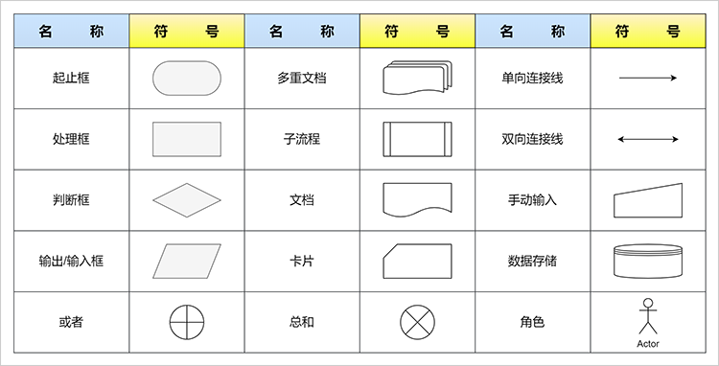

示例流程图：判断奇偶数
文字描述：
- 开始：初始化两个变量 i = 0 和 sum = 0。
- 输入与计算：
  - 进入一个 while 循环，条件是 i > 0。如果不满足条件，退出循环并计算平均值。
  - 如果 i > 0，则执行以下操作：
    - 输入一个数字 X。
    - 将 X 加到 sum 上，并使 i 增加 1。
- 结束：
  - 计算并打印出平均值 avg = sum / i。
流程图

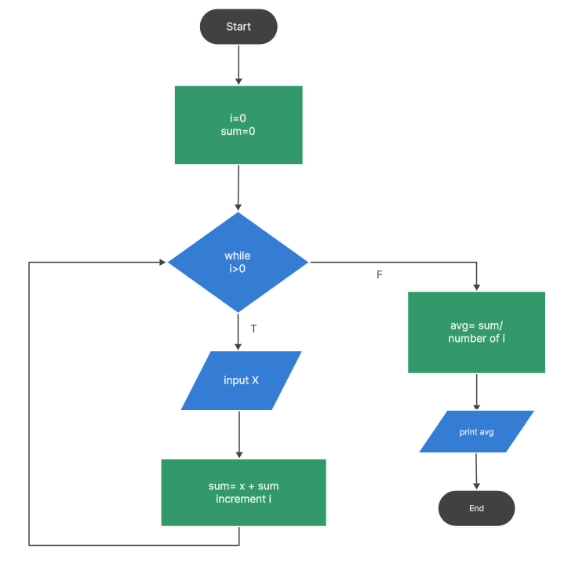

C++ 对应代码：
#include <iostream>
using namespace std;
int main() {
int i = 0, sum = 0, x;
while (i > 0) {
cin >> x;
sum += x;
i++;
}
// 计算并打印平均值
double avg = (i == 0) ? 0 : static_cast<double>(sum) / i;
cout << "Average: " << avg << endl;

return 0;
}
考试易错点：
错误点 | 正确做法
流程图不封闭 | 要有“开始”和“结束”节点
判断不清楚 | 菱形出口要标明“是 / 否”
箭头混乱 | 每一步都必须有清晰箭头指向

